

**CONVOCATORIA DE ASAMBLEA GENERAL DE SOCIOS**

Toledo, 2 de febrero de 2019

Estimados socios y compañeros:

Como cada año nos reunimos para hacer balance de lo que hemos hecho durante este año y programar las actividades a realizar en el año que acabamos de comenzar. Por ello os convocamos a la próxima Asamblea de ANABAD CASTILLA-LA MANCHA, que tendrá lugar el sábado 2 de marzo de 2019 en el salón de actos de la Biblioteca de Castilla-La Mancha en Toledo, a las 11,00 horas en primera convocatoria y a las 11’15 en segunda y definitiva. Os animamos a asistir a la misma, ya que las asambleas presenciales son uno de los mejores medios que tenemos para conocernos, unirnos en las tareas y los proyectos comunes y compartir y debatir sobre nuestras ideas y experiencias. Un pequeño esfuerzo personal que puede contribuir a mejorar como personas, como profesionales y como asociación.

El orden del día para esta Asamblea General será el siguiente:

1. Lectura y aprobación del acta de la anterior Asamblea General de 3 de marzo de 2018, cuyo borrador se adjunta.
2. Informe de Tesorería: Presentación de la situación económica de la Asociación a 31 de diciembre de 2018.
3. Informe de Secretaría: Actividades de ANABAD C-LM durante el año 2018.
4. Informe de Presidencia: Relaciones institucionales y con otras asociaciones.
5. Propuesta de actividades para el año 2019.
6. Ruegos, preguntas, propuestas y sugerencias de los asociados

En una próxima comunicación os incluiremos, con tiempo suficiente, la documentación correspondiente a los informes de tesorería, de secretaría y de presidencia para que podáis estudiarlos antes de asistir a la Asamblea.

Terminada la Asamblea, para estrechar lazos, es nuestra intención realizar una comida de hermandad que celebraremos en el Convento de Carmelitas de Toledo (Plaza de Carmelitas) sobre las 14.30 horas. El menú será un cocido completo. Ninguno de los asistentes tendrá que pagar nada porque lo sufragaremos con el dinero de la Asociación. Si alguien no puede venir a la Asamblea pero sí puede encontrar un hueco para compartir con todos en la comida, será también bienvenido.

Ya podéis anotar en vuestra agenda la mañana del sábado 2 de marzo 2019 para vernos en Toledo, seguir construyendo entre todos nuestra asociación y compartir una agradable comida.

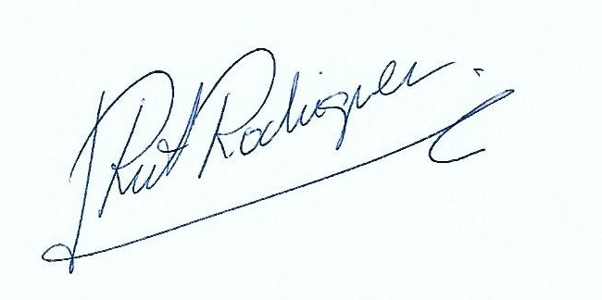

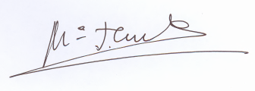

María Jesús Cruz Arias Rut Rodríguez Gonzálvez

Presidenta Secretaria

